GRIZZLY 750 Cabin

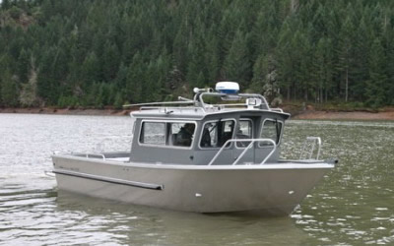

Технические характеристики:
Длина: 7.50 м,Максимальная ширина: 2.48 м, Высота надводного борта: 1.30 м, Килеватость: 19º,
Количество пассажиров: 8 чел,Высота транца: 630 мм,Масса: 1500 кг, Корпус: сварной,Толщина днища: 6 мм,
Толщина борта (зигованный): 4 мм, Рекоменд.мощность двигателя: 300 (140+140) л/с

Стандартная комплектация | Дополнительное оборудование | Цена
Цвет пластика: белый.  Рулевое управление со штурвальным тросом под мотор до 80 л/с.  Стационарный топливный бак 70 л.  Боковые рейлинги.  Ветровое стекло.  Носовой ящик под якорь.  Носовой и кормовой рундуки.  Швартовые утки (4 шт).  Антискользящее покрытие на носу и корме.  Мягкие подушки на сиденья.  Панель управления.  Ходовые огни.  Электропомпа.  Выключатель массы с ключом.  Ящик под аккумулятор. | Выбор цвета пластика | По запросу
 | Держатели для спиннингов | По запросу
 | Оборудование для троллинга | По запросу
 | Спасательные жилеты | По запросу
 | Эхолоты и картплоттеры | По запросу
 | Стаканы спиннингодержателей | По запросу
Стоимость 1 250 000,00 руб

Стоимость доставки до г.Уфа Договорная

